1. 상품주문처리 비즈니스 프로세스의 정보제어넷 모델의 액티버티선후행 정의에 따른 제어흐름을 BPMN을 이용하여 나타내시오

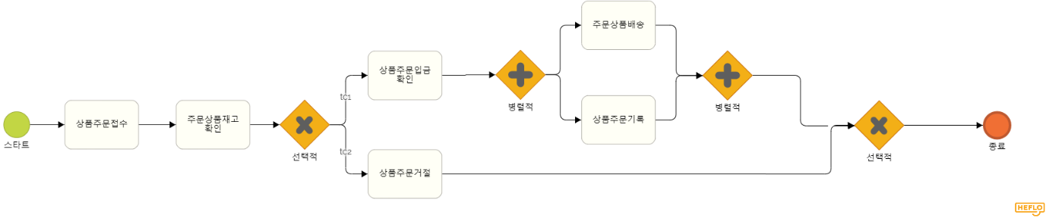

2. 상품주문처리 비즈니스 프로세스의 정보제어넷 모델의 역할할당 정의에 따른 조직구성을 BPMN의 풀과 스윔레인을 이용하여 나타내시오.

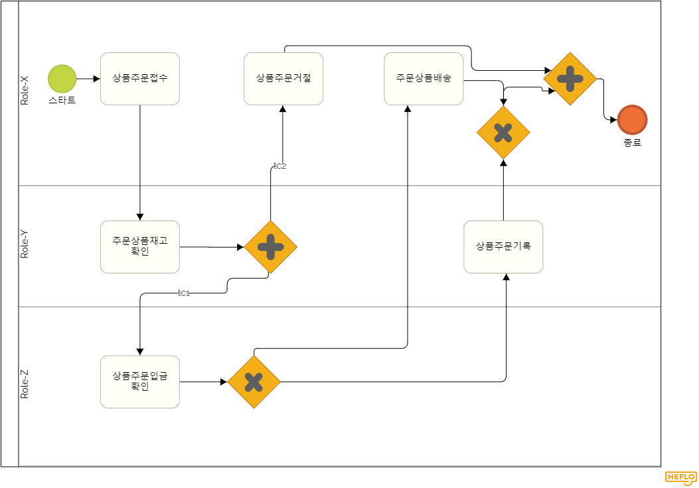

3. 상품주문처리 비즈니스 프로세스의 정보제어넷 모델의 연관데이터 정의에 따른 데이터흐름을 BPMN을 이용하여 나타내시오.

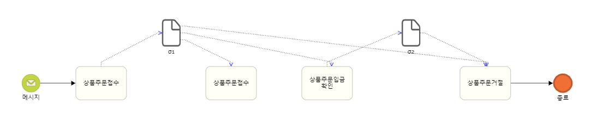

4. 상품주문처리 비즈니스 프로세스의 정보제어넷 모델의 이벤트를 BPMN을 이용하여 나타내시오.



5. 위의 문제에서 모델링한 BPMN 기반 상품주문처리 비즈니스 프로세스 모델을 임의의 타이머이벤트를 적용하여 적절하게 수정하시오.

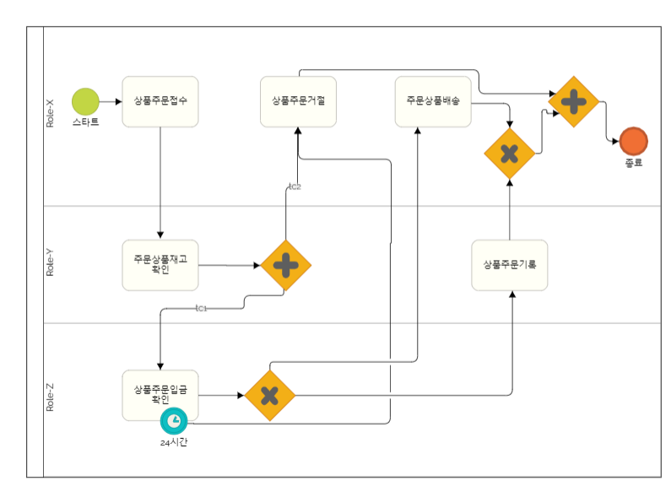

6. 위의 문제에서 모델링한 BPMN 기반 상품주문처리 비즈니스 프로세스 모델을 임의의 아티팩트, 즉 그룹과 주석을 적용하여 적절하게 수정하시오.

